Информационное письмо

На заключительный этап конкурса работы и аннотации к ним принимаются 01.11.2025 (суббота) в 10:00 по адресу: г.Казань ул. Гаврилова, 50. «ЦВР» Ново-Савиновского района (схема проезда Приложение3).

Заявку участника необходимо выслать на электронную почту cvr_eco@mail.ru до 31.10.2025 (Приложение1) или заполнить электронную форму https://forms.yandex.ru/u/68ef5c25eb614605a98240d7

Модель корабля должна быть выполнена согласно чертежу (Приложение2). Внешний вид корабля выполняется и оформляется по собственному замыслу.

Регистрация участников 01.11.2025 с 09.30 до 10.00.
Время проведения заключительного этапа с 10.00 до 11.00.
При себе иметь вторую обувь.

Результаты конкурса будут опубликованы на сайте «ЦВР» Ново-Савиновского района (https://edu.tatar.ru/nsav/page523161.htm ) 01.11.2025 после 12.00.
Вопросы по проведению и организации конкурса: по ватсап +7 (999) 169-22-24

Приложение1

Заявка на участие в городском конкурсе:
«Мой морской кораблик»

от __________________________________________
(отдел образования)

№ п/п | Фамилия, имя участника | Возраст | Образовательное учреждение | Название  Морского кораблика | Ф.И.О. руководителя (контактный телефон,  эл.почта)

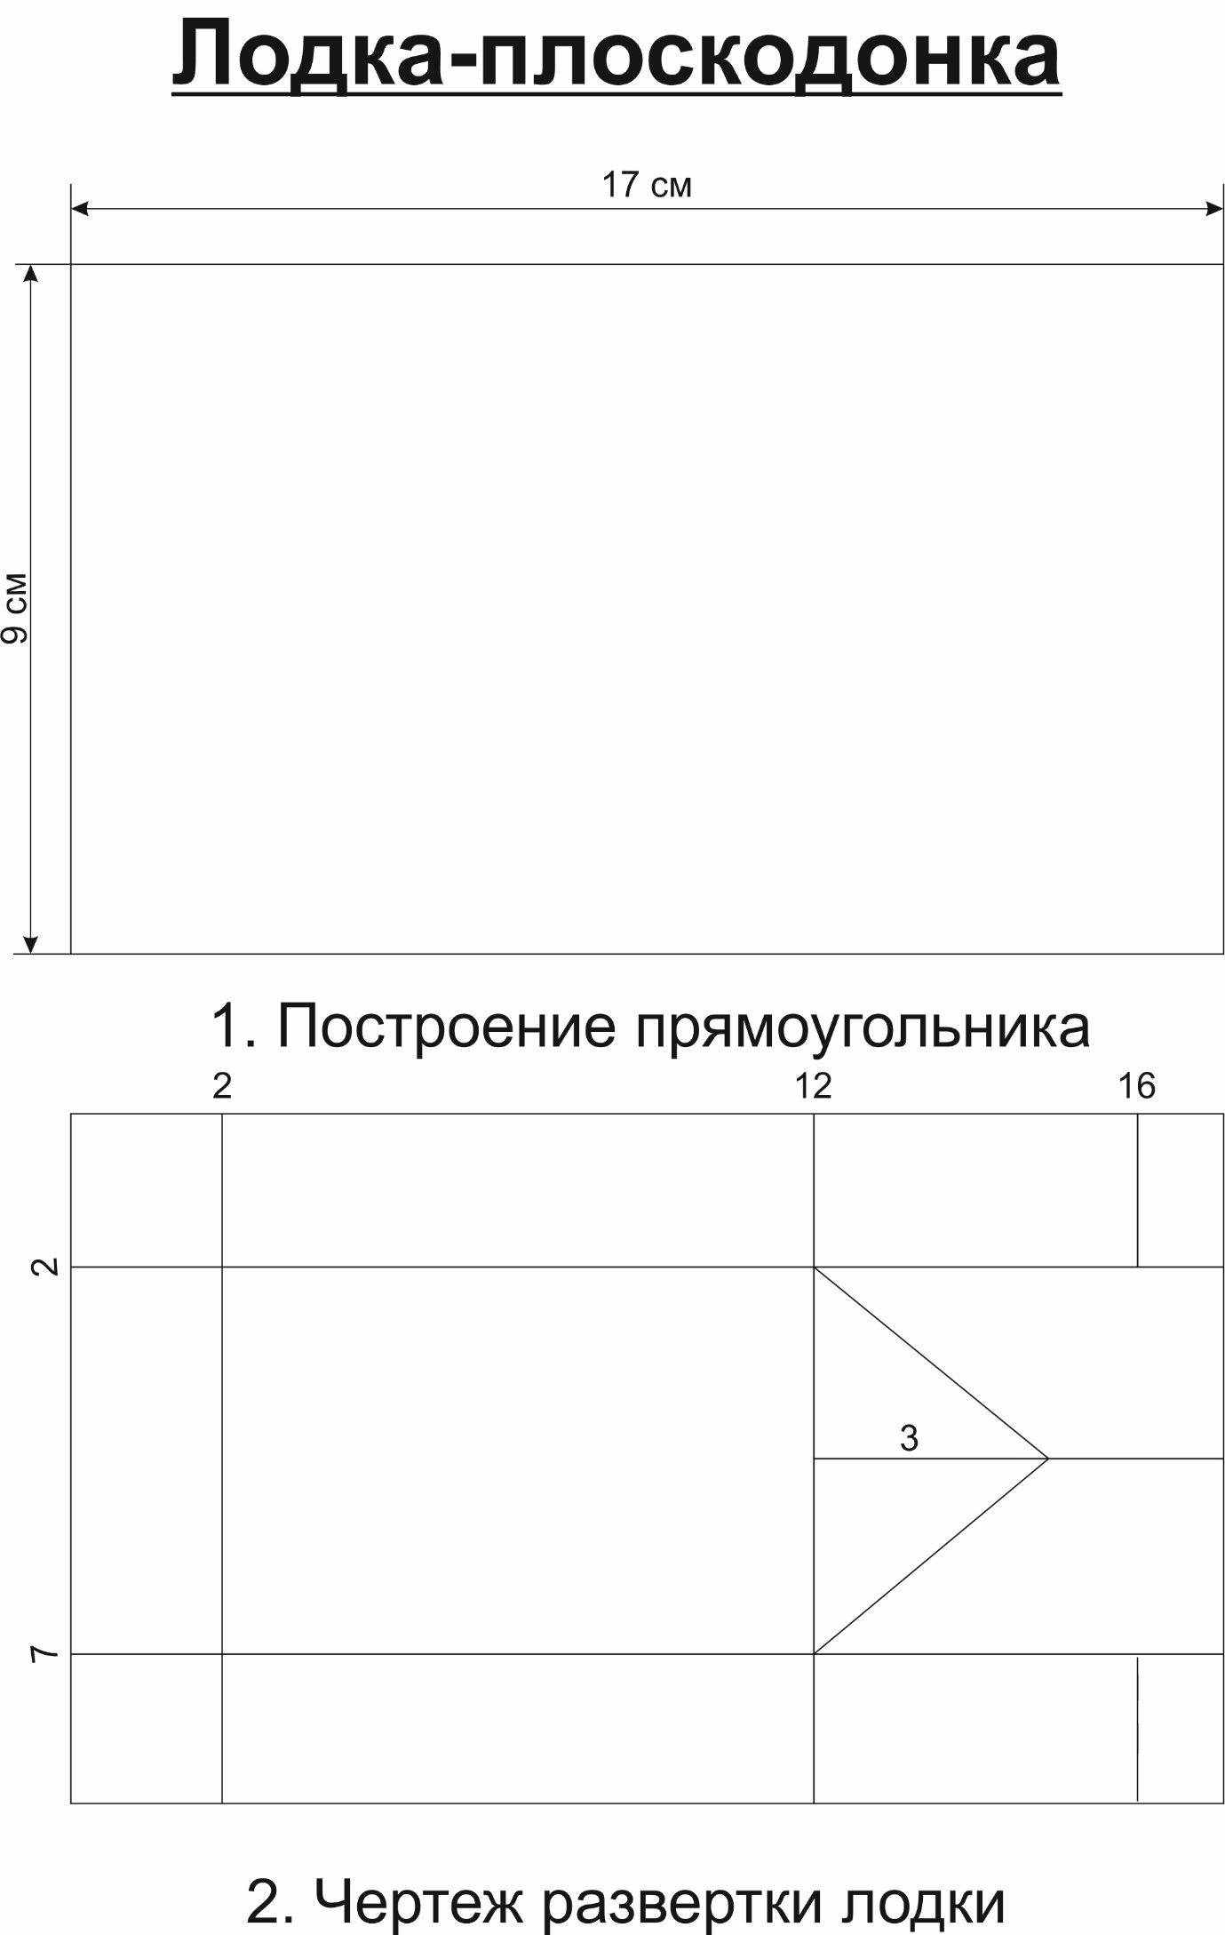
Приложение 2

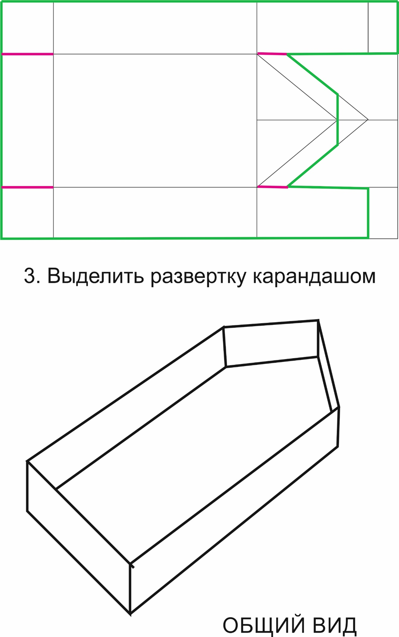

Приложение3
Схема проезда к «ЦВР» Ново-Савиновского района
